BAHAN DISKUSI PEMROGRAMAN MOBILE PERTEMUAN 11
Location Based Services

Mata Kuliah : Pemrograman Mobile
Dosen Pengampu : Nandang Hermanto, M.Kom
Disusun Oleh : Ana Rofiqoh 15.11.0203
Probowati Setyo Rini 15.11.0220
Giat Riyadi 15.11.0286
Randi Octavian A 15.11.0273
Fandy Yuniawan 15.11.0287
Ginanjar Tri Oktavianto 15.11.0309
Kelas : TI 15 D

PROGRAM STUDI TEKNIK INFORMATIKA
STMIK AMIKOM PURWOKERTO
2018

BAHAN DISKUSI
- Pengertian Arsitektur Sistem
- Pengertian Location Based Services
- Contoh Arsitektur Sistem Dalam Membuat Location Based Services
- Komponen Location Based Services
- Contoh Aplikasi Yang Sudah Menerapkan Location Based Services
- Contoh Projek Location Based Services

- PENGERTIAN ARSITEKTUR SISTEM
Arsitektur sistem adalah istilah untuk menyatakan bagaimana mendefinisikan komponen komponen yang lebih spesik secara terstruktur.
#Sumber : http://www.ngode.in/2013/11/arsitektur-sistem-location-based.html

- PENGERTIAN LOCATION BASED SERVICES

Location based servicess adalah layanan berbasis lokasi atau istilah umum yang sering digunakan untuk menggambarkan teknologi yang digunakan untuk menemukan lokasi perangkat yang pengguna gunakan. Layanan ini menggunakan teknologi global positioning services (GPS) dan cellbased location dari Google.

#Sumber://teknojurnal.com/pengertian-location-based-services-lbs-dan-komponennya/

- CONTOH ARSITEKTUR SISTEM DALAM MEMBUAT LOCATION BASED SERVICES
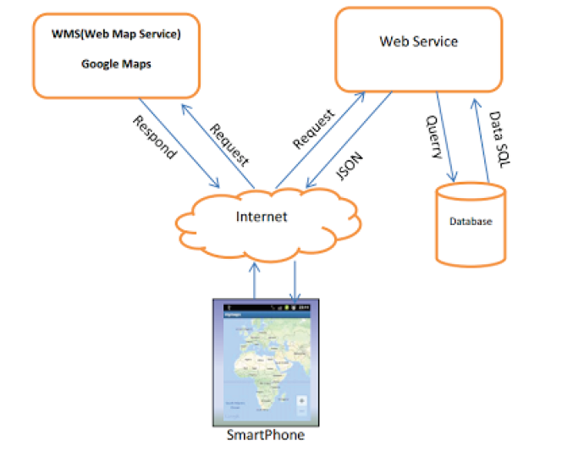
#Sumber : http://www.ngode.in/2013/11/arsitektur-sistem-location-based.html

- KOMPONEN LOCATION BASED SERVICES

Komponen location based services diantaranya yaitu :
- Mobile device
Mobile devices merupakan komponen yang sangat penting. Piranti mobile tersebut diantaranya adalah smartphone, PDA), dan lainnya yang dapat berfungsi sebagai alat navigasi atau seperti halnya alat navigasi berbasis GPS.
- Communication network
communication network ini berupa jaringan telekomunikasi bergerak yang memindahkan data pengguna dari perangkat ke penyedia layanan.
- Position component
Position component yang dimaksud adalah posisi pengguna harus ditentukan. Posisi ini dapat didapatkan dengan jaringan telekomunikasi atau dengan GPS.
- Services and content provider
Services and content provider adalah penyedia layanan yang menyediakan layanan berbeda ke pengguna seperti pencarian rute, kalkulasi posisi, dan lainnya.
#Sumber://teknojurnal.com/pengertian-location-based-services-lbs-dan-komponennya/

- CONTOH APLIKASI YANG SUDAH MENERAPKAN LOCATION BASED SERVICES

Contoh aplikasi yang sudah menerapkan location based services antara lain :
- GO-JEK
- GRABBIKE
- UberMotor

#Sumber://teknojurnal.com/pengertian-location-based-services-lbs-dan-komponennya/

- CONTOH PROJEK LOCATION BASED SERVICES
- Project
Source code pada google-maps-api.xml
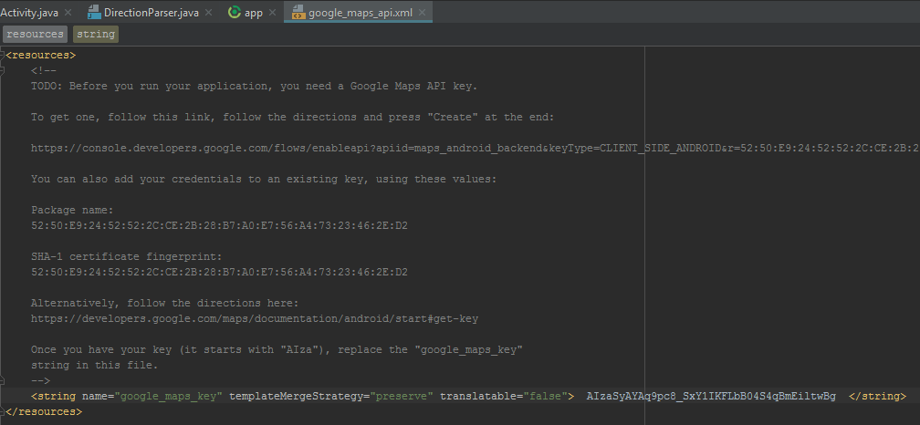

- app
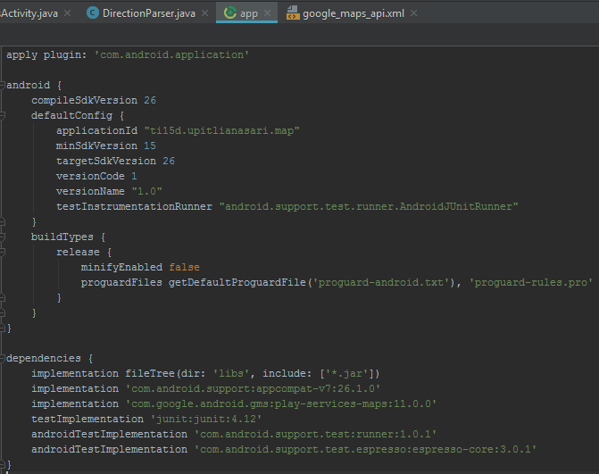
- DirectionParser.java
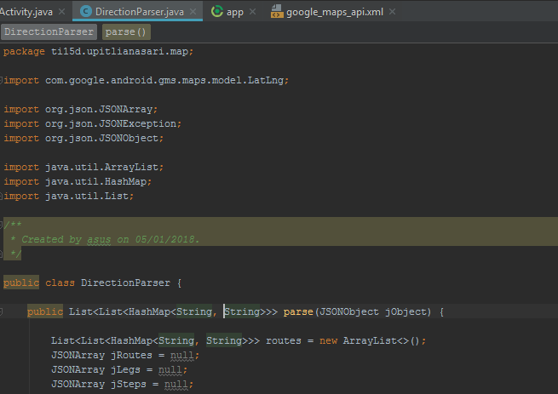
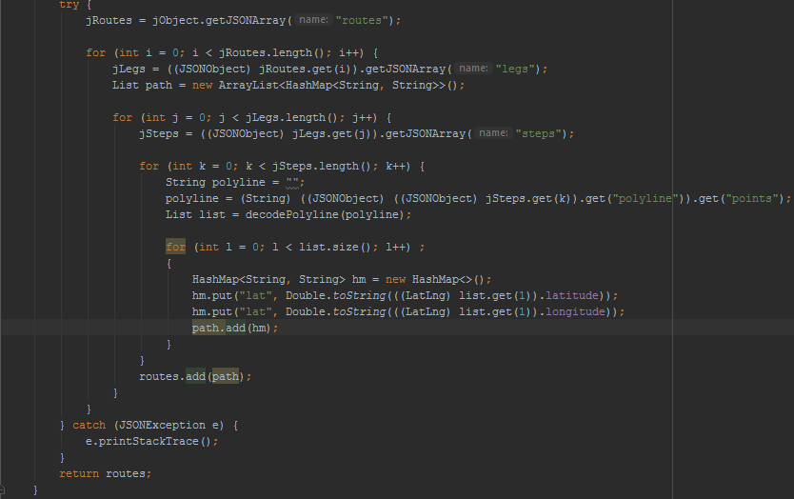
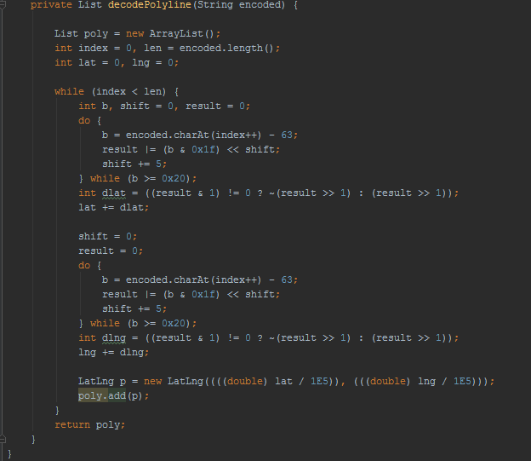
- MapsActivity.java
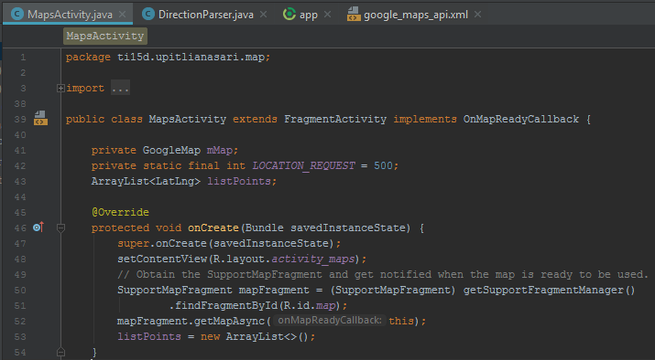
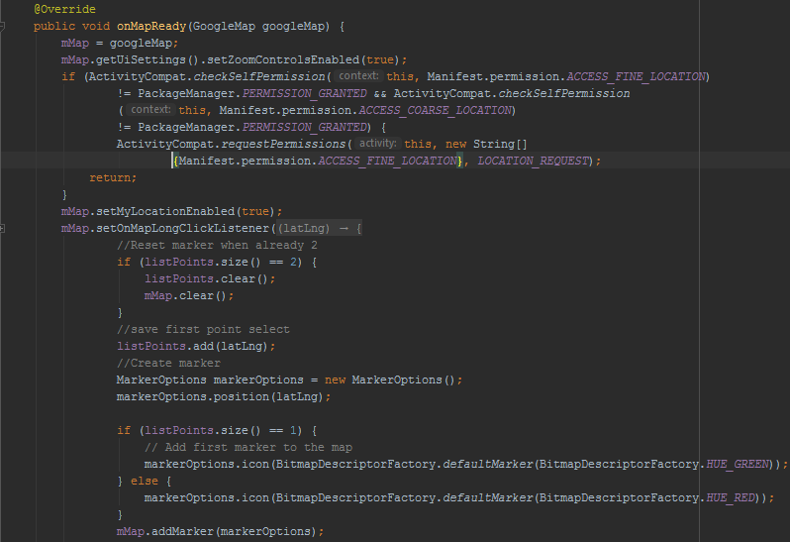
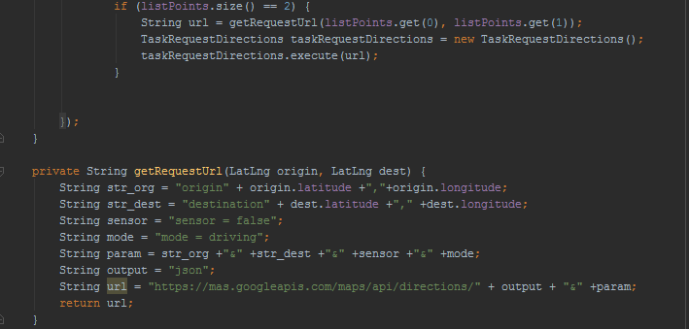
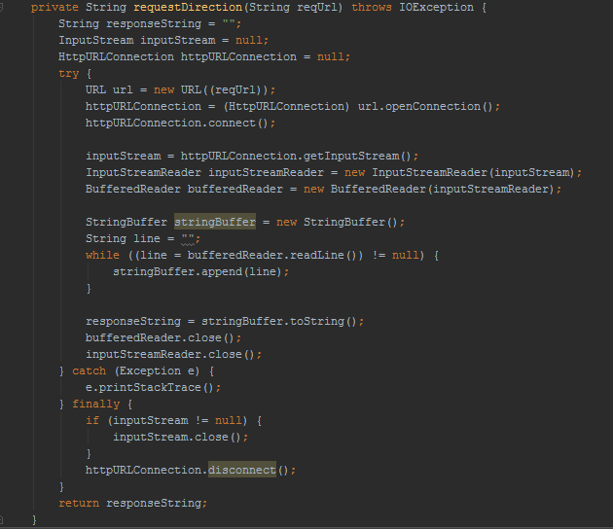
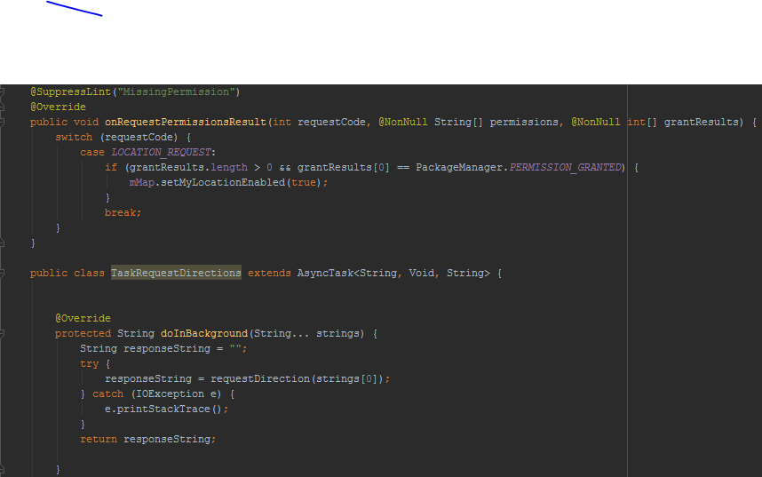
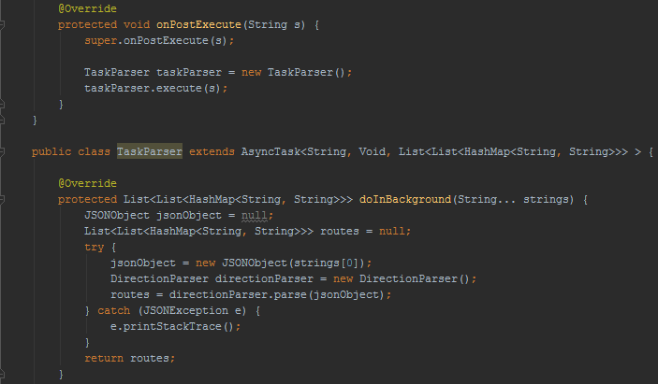
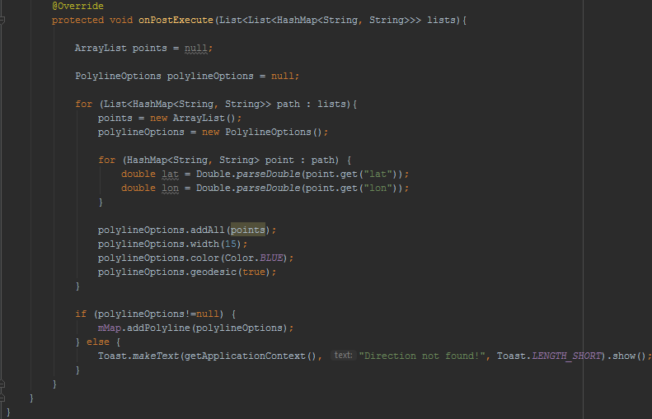
- Hasil Run :
